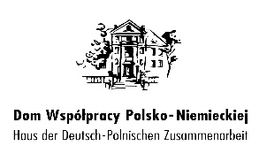

Akademia Samorządowca Mniejszości Niemieckiej
29-30 czerwca 2018 r.
Hotel Zacisze, Turawa
ul. Biwakowa 2

29 czerwca 2018 r. (piątek)

Trenerzy:

- Dr. Bartosz Maziarz, politolog
- Maurycy Seweryn, specjalista ds. wizerunku politycznego

16.30 – 17.00 Rejestracja uczestników i uczestniczek

17.00 – 17.15 Rozpoczęcie szkolenia: przywitanie uczestników/uczestniczek

17.15 – 19.15 I blok szkoleniowy (z podziałem na grupy)

19.15 – 20.00 Kolacja

20.00 Integracja

30 czerwca 2018 r. (sobota)

8.00 – 9.00 Śniadanie

9.00 –11.00 II blok szkoleniowy (z podziałem na grupy)

11.00 – 11.15 Przerwa kawowa

11.15 – 13.00 III blok szkoleniowy (z podziałem na grupy)

13.00 – 14.00 Obiad

14.00 – 16.00 IV blok szkoleniowy (z podziałem na grupy)

